

实 验 报 告

课程名称： 计算机组成原理
实验名称： 数据通路设计实验
实验性质： 设计性
院 （部）： 计算机科学与技术学院
班 级： 软件212
姓 名： 孙帅康
学 号： 202111110377
指导教师： 张振宝
完成日期： 2023/6/1

山东建筑大学计算机科学与技术学院实验报告

班级：软件212班 姓名：孙帅康 学号：202111110377 实验成绩：__________

课程名称： 计算机组成原理 同组者：__________ 实验日期：2023/5/16

实验1运算器设计实验
一、实验学时
4学时
二、实验目的
（1）了解运算器的数据传输通路；
（2）验证运算器的组合功能；
（3）掌握算术逻辑运算工作原理；
（4）验证运算器8位加、减、与、直通功能；
（5）按给定数据，完成几种指定的算术和逻辑运算。
三、实验环境
硬件资源：笔记本电脑；软件资源：Quartus17.1设计平台。
四、实验原理
（1）总线的基本概念
总线是多个系统部件之间进行数据传输的公共通路，是构成计算机系统的骨架。借助总线连接，计算机在系统各部件之间实现传送地址、数据和控制信息的操作。所谓总线就是指能为多个功能部件服务的一组公用信息线。
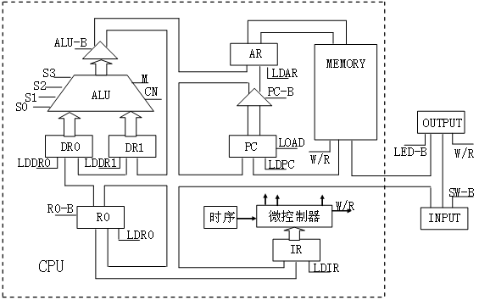
图1 实验原理图
（2）实验原理
实验所用传输框图如图3-1所示。它将几种不同的设备挂在总线上，有存储器、输入设备、输出设备、寄存器。这些设备在传统的系统中需要有三态输出控制(三态门)，然而在FPGA（可以通过软件完全重新配置的通用硬件块）的内部没有三态输出控制结构，因此必须采用总线输出多路开关结构加以控制。按照传输要求恰当有序地控制它们，就可以实现总线信息传输。
五、实验结果
1.实验电路图

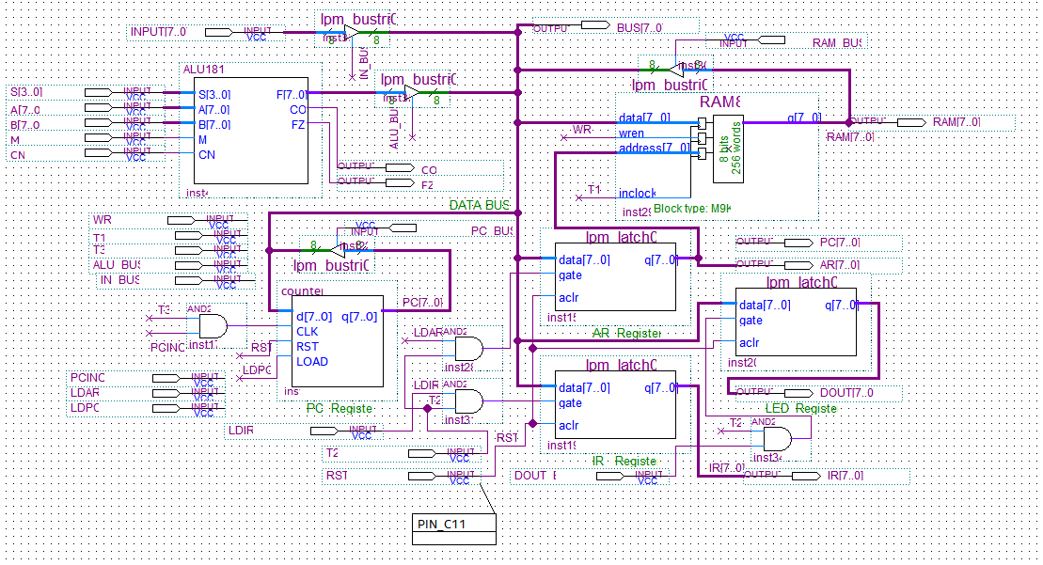
图2 实验电路图
- 仿真波形图

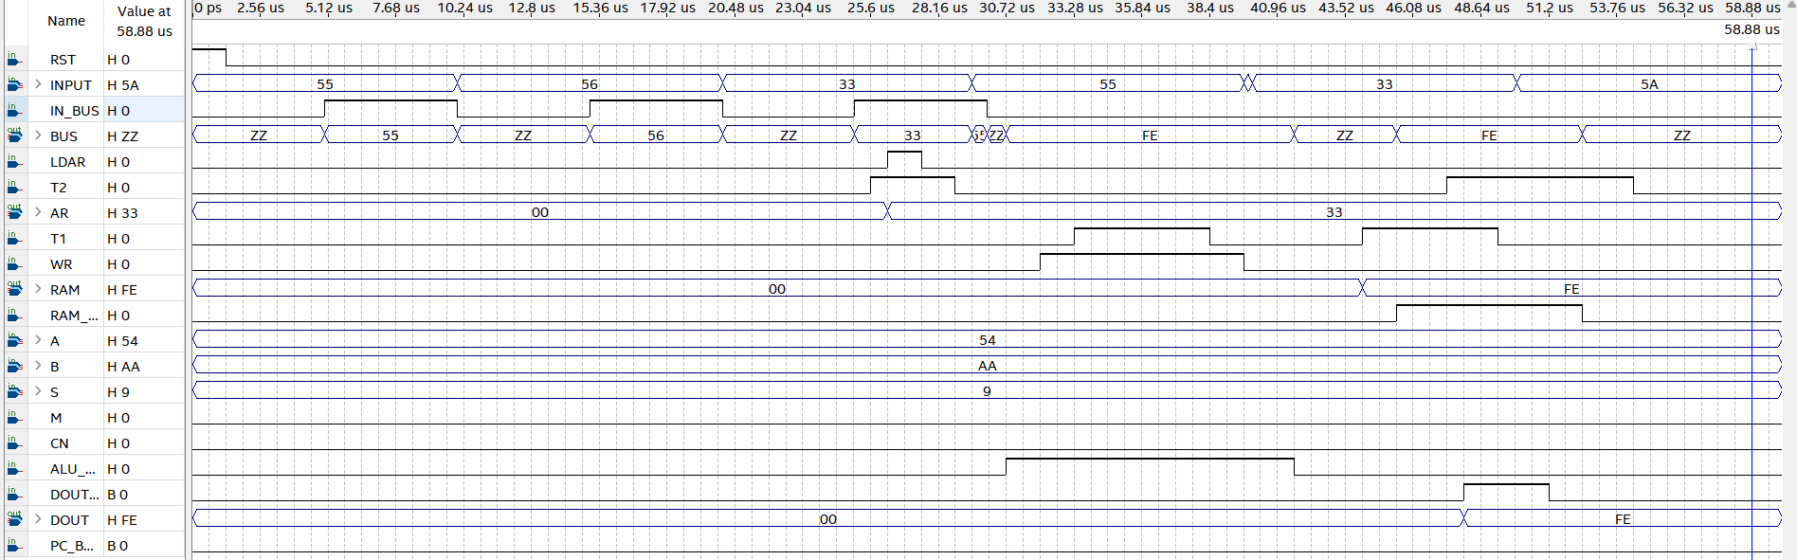
图3 仿真波形图

通过康芯实验箱验证了数据通路相关控制信号的作用及正确性
- 引脚绑定图

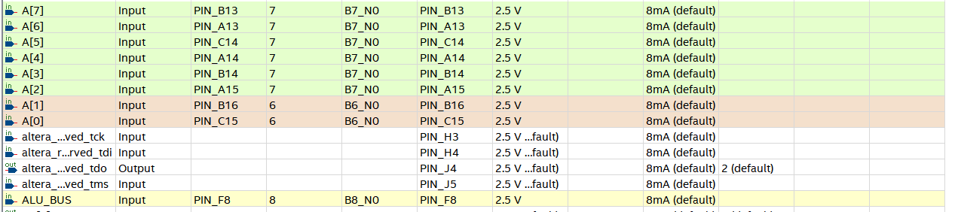
图4-1 引脚绑定图

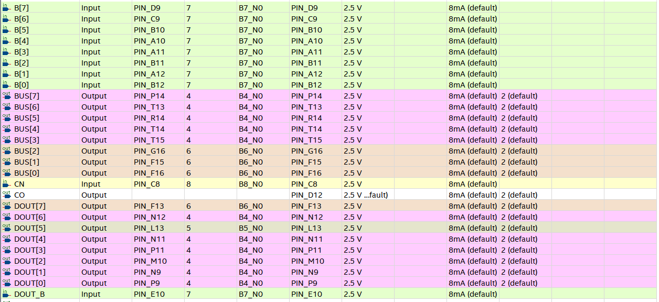
图4-2 引脚绑定图

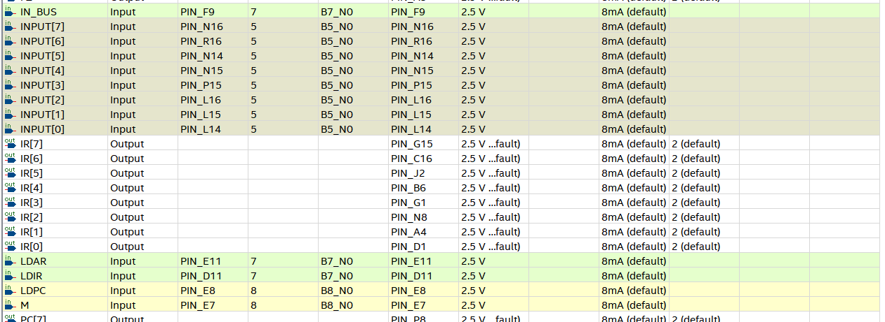
图4-3 引脚绑定图

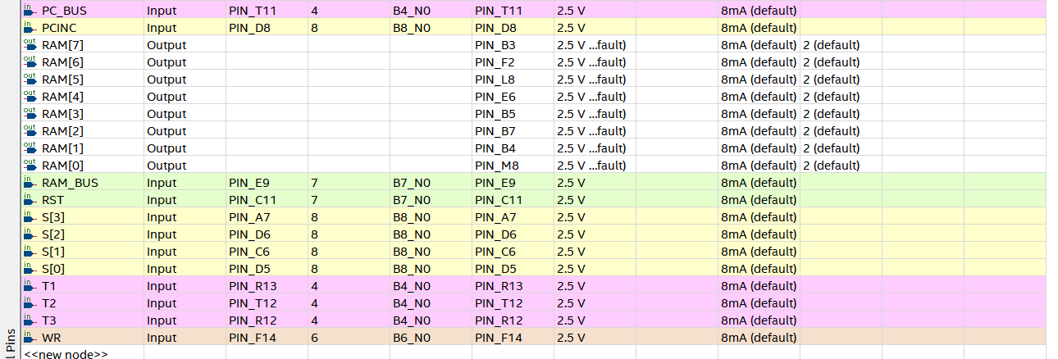
图4-4 引脚绑定图
按设置的引脚在实验箱上用线路配套连接，在quartus平台上进行编译与实验板子连接，在实验箱上进行操作。

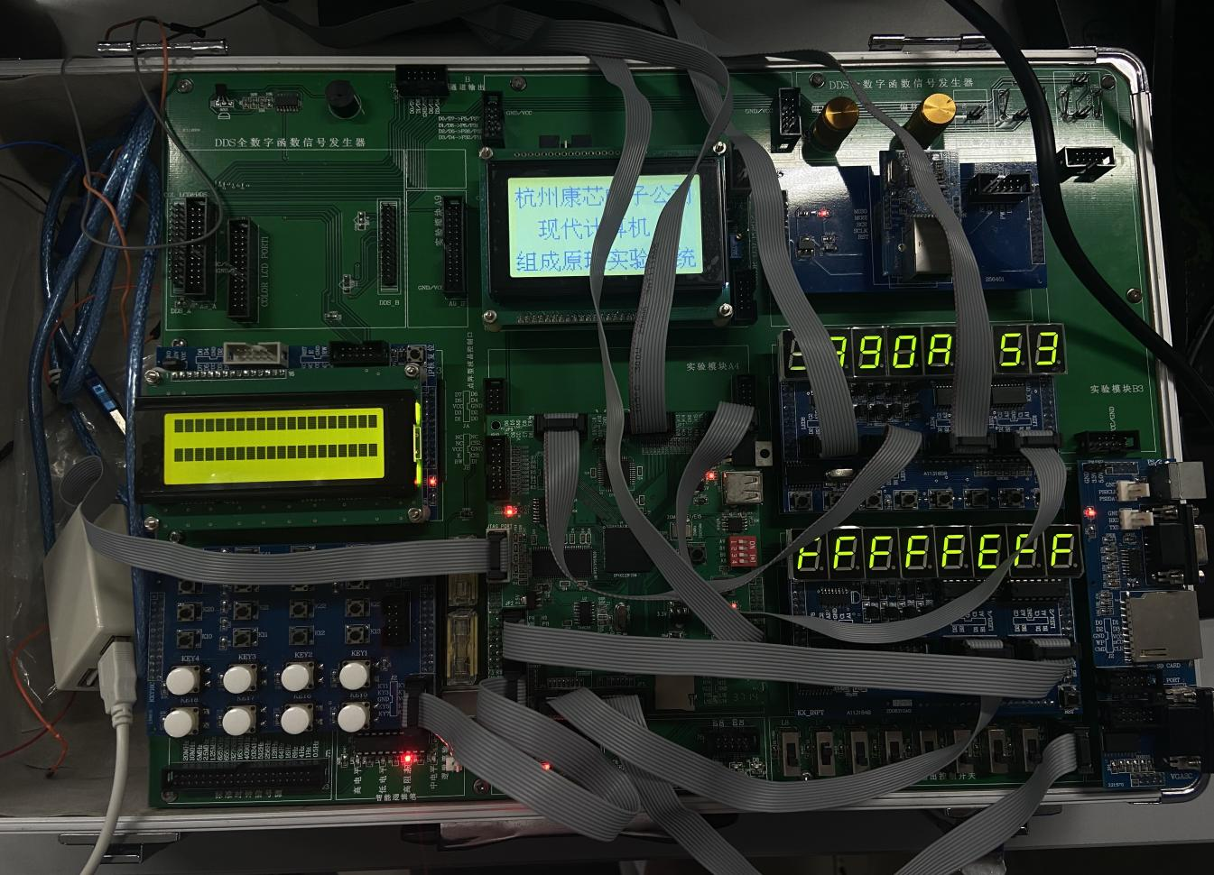
图5 实验箱接入示意图
- 实验讨论与总结

(1)
编号 | 功 能 | 助 记 符
1 | 把INPUT设置的数据写入PC | IN PC，KEY | INPUT输入一个数据，给INPUT_BUS一个高电平将数据传到总线BUS上，给LDPC一个高电平，将数据写入PC。
2 | 把INPUT设置的数据写入RAM某单元 | IN RAM，KEY | INPUT输入一个数据，给INPUT_BUS一个高电平将数据传到总线BUS上，在T2节拍，给LDAR一个高电平，写入AR地址寄存器进而写入了INPUT输入数据地址，然后在从INPUT输入一个数据作为被存储数据，给INPUT_BUS一个高电平，被存储数据被送到总线，令WR为1，在T1节拍，inclock来一个上升沿，写入RAM。
3 | 把RAM某单元内容读入IR | LD IR，RAM | 首先，从INPUT输入地址数据，给IN_BUS高电平，将数据送到总线，然后T2节拍下，LDAR为高电平，将数据送到AR地址寄存器，然后在T1节拍下，WR=0，从RAM中读出，然后给RAM_BUS高电平，将读出的数据送到总线，然后在T2节拍下，LDIR高电平，送到IR。
4 | 把PC内容读入RAM某单元 | ST RAM，PC | 首先，从INPUT输入地址数据，给IN_BUS高电平，将数据送到总线，然后T2节拍下，LDAR为高电平，送到AR，PCINC和T3配合依次输入高电平使得总线中的PC的值，输入counter并计算输出PC经过计算的值，然后令PC_BUS端输入高电平，将PC计算的值输出到总线上
5 | 把PC内容输出显示 | OUT LED，PC | PCINC和T3配合依次输入高电平使得总线中的PC的值，输入counter并计算输出PC经过计算的值，然后令PC_BUS端输入高电平，将PC计算的值输出到总线上，在T2节拍下，DOUT_BUS高电平，将数据送到LED，然后经过输出显示出来
6 | 把ALU运算结果输出显示 | OUT LED，ALU | ALU最后运算结果，通过ALU_BUS高电平，将结果数据送到总线，在T2节拍下，DOUT_BUS高电平，将数据送到LED，然后经过输出显示出来
7 | 把INPUT设置的数据直接输出显示 | OUT LED，KEY | INPUT数据，通过INPUT_BUS高电平，输入到总线，在T2节拍下，DOUT_BUS高电平，将数据送到LED，然后经过输出显示出来

(2)实验总结：
- 通过本次实验的学习，理解了数据通路的功能作用，并通过实验的仿真调试和对电路原理图的学习，明白了信号是如何在电路中流动的，构成了数据通路。
2、本次实验的学习，提高了我的实操能力，绑定引脚，将电路模块编译后下载到实验箱上，进行了调试，预期效果与仿真波形一致。

